
- 令和６年度 湖南公民館主催事業 女性対象学級 ☆

対象 郡山市在住・在勤の女性の方 １５名
場所 湖南公民館
材料費・参加料 当日徴収します
申込み 湖南公民館までお申し込み下さい。（電話/ＦＡＸ可）
問い合せ 電話・ＦＡＸ ９８３－２５４３

詳しくは
裏面をご覧ください

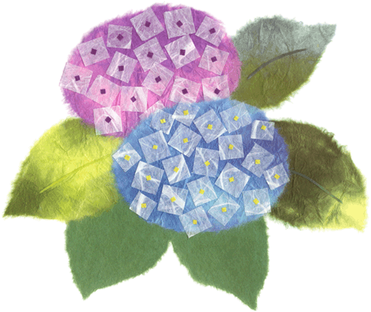

第1回 ６／２５（火） ・開講式 寄せ植え講座～ 講師：滝田 勉先生
9：3０～１１：３０ ハーブの寄せ植えの作り方 材料費 １２００円
第２回 ７／２４（水） ・健康講座
9：3０～11：3０ ヨガ 講師：丹治 みよ先生
第３回 ８／２６（月） ・ビューティーアップ講座
9：3０～１1：3０ 講師：渡辺 美千代先生
第４回 ９／２４（火） ・物作り講座① 講師：紺野 由利子先生
９：3０～１1:3０ 絵手紙の書き方 材料費： ３００円
第５回 １０／２１（月） ・物作り講座② 講師：片野 礼子先生
9：3０～１1：3０ 樹脂粘土 材料費： ２０００円程度
第６回 １１/２５(月) 紅茶講座 講師：榊原 聡子先生
９：３０～11：３０ 紅茶に合うお菓子作り 材料費：１０００円
※事業内容は変更・中止になる場合があります。ご了承ください。

きりとり

ふりがな  氏 名 |  | 年 齢
〒  住 所 |  | 電 話

※氏名、住所、電話番号など個人情報は、この事業以外に使用いたしません。


令和６年度きらり☆ウーマン 日程・準備物

 | 日 時 | 内 容 | 材料費・備考
１ | ６／２５（火）  9時半～11時半 | ◎開講式  寄せ植え講座～ハーブの寄せ植えの作り方 | 材料費：1,200円準備物：手袋  持ち帰り袋  エプロン
２ | ７/２４（水）  9時半～11時半 |   ◎健康講座  ヨガ | 準備物：ヨガマット  バスタオル可  飲み物
３ | ８／２６（月）  9時半～11時半 | 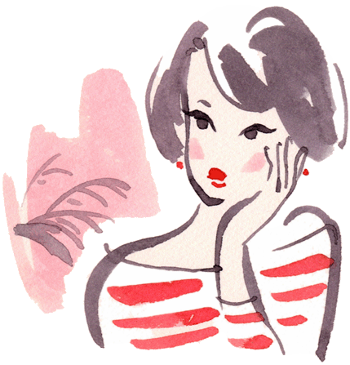◎ビューティーアップ講座  身だしなみとメイクアップ術 | 準備物：鏡  基礎化粧品  メーク用品
４ | ９／２４（火）  9時半～11時半 | ◎物作り講座 絵手紙の書き方  大切な方に心で伝える基本を教える | 材料費：３００円  準備物：描きたい物  お花、野菜
５ | １０／２１（月）  9時半～11時半 | 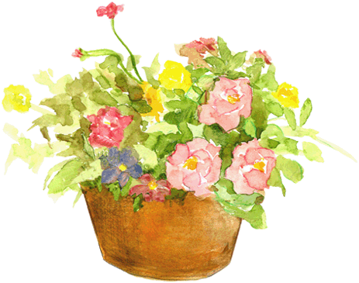  ◎物作り講座  樹脂粘土を使った作品 | 材料費：2,000程度  準備物：おしぼり
６ | １１／２５（月）  9時半～11時半 | ◎紅茶講座  紅茶のおいしい入れ方  紅茶に合うお菓子作り スコーン | 材料費：1,０00円

＊材料費等は変更になる場合があります。



